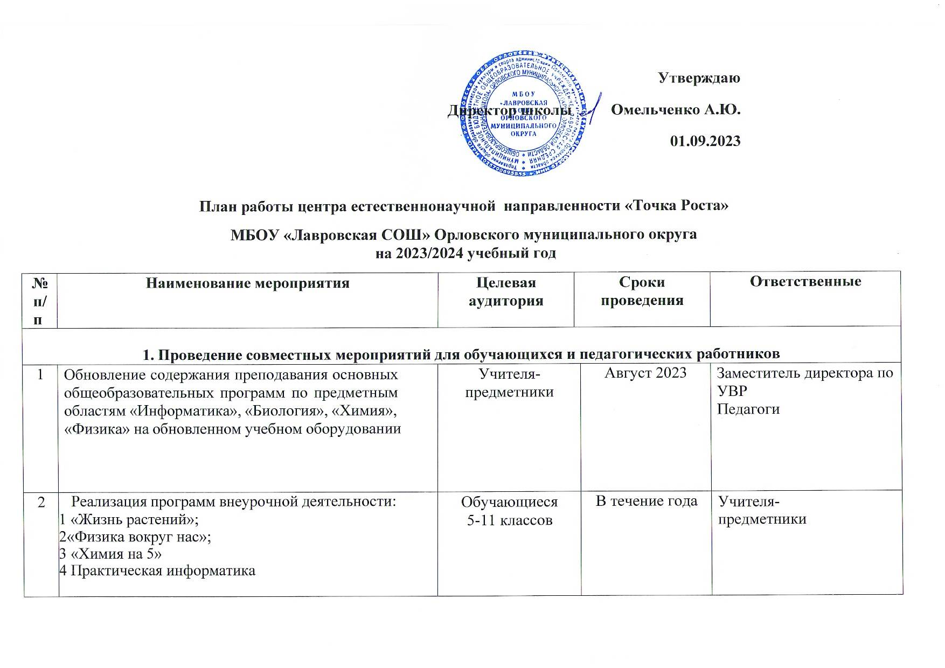

3 | Реализация программ дополнительного образования: 1.Удивительное рядом.  2. физикак вокруг нас.  3. робототехника  4. Химия в природе | Обучающиеся 6-11 класс | В течение года | Педагоги дополнительного образования
4 | Открытая презентация зон Центра «Точка роста», | Педагоги, ученики | Сентябрь 2023 | Методист центра,

 | кружков, объединений центра для учащихся 5 –х  классов | 5 класса |  | педагоги
5 | Знакомство с оборудованием « Точка роста». | Педагоги | сентябрь | Педагоги
6 | Всероссийский урок «Эколята – молодые защитники  природы» | Педагоги,  учащиеся | Сентябрь-  октябрь 2023 | Учителя-предметники
7 | Участие обучающихся Центра «Точка роста» во Всероссийской олимпиаде школьников | Обучающиеся 5-11 классов | сентябрь 2023  – Февраль 2024 г. | Учителя-предметники
8 | Участие обучающихся Центра «Точка роста» в проектных работах « Химическая лаборатория» | Обучающиеся 8-11 классов | Декабрь 2023 г. | Учитель химии
10 | Неделя естественных наук | Педагоги, обучающиеся 5-11 классов | апрель 2024 г. | Учителя- предметники

11 | Подготовка к участию обучающихся Центра «Точка роста» к мероприятиям различного уровня | Обучающиеся 5-11 классов | В течение года | Учителя-предметники
12 | День лаборатории. Открытый практикум по физике | Обучающиеся 7-11 классов | Апрель  2024 г. | Учитель физики,
13 | День лаборатории. Открытый практикум по химии, биологии . | Обучающиеся 5-11 классов | апрель | Учитель биологии, учитель химии
14 | Круглый стол «Анализ работы за 2023-2024 учебный  год» | Педагоги | Май 2024 | методист, педагоги  Центра
15 | Планирование работы на 2024-2025 учебный год | Педагоги | Июнь 2024 | методист центра
2. Участие в региональных и межрегиональных конференциях, семинарах, вебинарах
16 | Участие педагогов Центра в региональных и межрегиональных конференциях, фестивалях,  форумах | Педагоги Центра | В течение года | методист Центра

3 Популяризация национального проекта «Образование»
17 | Пресс-обзор мероприятий по использованию  инфраструктуры Центра «Точка роста», в различных СМИ | Представители родительской общественности, педагоги,  обучающиеся | В течение года | методист Центра, Педагоги
18 | Своевременное создание и обновление информации о деятельности Центра «Точка роста» на официальном сайте школы | Представители родительской общественности, педагоги,  обучающиеся | В течение года | Методист Центра
19 | Проведение дней открытых дверей на базе Центра  «Точка роста» | Проведение дней открытых дверей на базе Центра  «Точка роста» | В течении года | Методист Центра, Педагоги Центра.
20 | Освещение мероприятий Центра «Точка роста» через  интернет каналы и социальные сети |  | В течение года | Педагоги
4 Поддержка сетевых образовательных программ с использование Центра «Точка роста»
21 | Участие в круглом столе «Основные вопросы организации сетевого взаимодействия с  использованием инфраструктуры национального проекта «Образование» | Педагоги Центра | декабрь 2023 г. | Методист центра

5. Вовлечение обучающихся в различные формы сопровождения и наставничества
22 | Проведение дней самоуправления в Центре «Точка  роста» | Обучающиеся и педагоги Центра | В течение года | Учителя предметники
6 Развитие проектной деятельности обучающихся за счет ресурсов Центра «Точка роста»
23 | Защита индивидуальных проектов обучающихся  Центра «Точка роста» | Педагоги и обучающиеся | Апрель-май 2024 | Педагоги  Центра

